**フォレスターうじ 会報**

**第２９４号**

**令和５年**

**８月１日発行**

**森の学習会3本立て、3人の会員が講師になりました。**

**ホームページ：**[**https://forester.foresteruji.org**](https://forester.foresteruji.org)

**森林ボランティア フォレスターうじ**

七月定例活動

防鹿柵ネットの除去などの整備と

森の学習会

活動日　　　七月十六日（日）　晴

活動時間　　九時半～十五時

活動場所　　天ケ瀬森林公園

参加者　　　会員十四名　後援会員一名

　　　　　　一日体験一名

　　　　　　　京都府立大学森なかま一名

　今日も猛暑日、朝から汗びっしょりでした。

　午前は、憩の広場に植樹したヤマザクラの防鹿柵ネット内の草刈りをＡ班。フォレスターうじ広場奥、林道横、モミジの道沿いの三ヵ所の役目を終えた防鹿柵ネットの撤去と、前に植樹し生長したビワの移植をＢ班。他に四名の会員が九月予定の森の木工体験会の材料準備。三班に分れて活動をしました。

　昼食の後午後は、参加者全員で大屋根休憩所に集まり、森の学習会を行いました。

三本立て内容の最初は中佐会員の「森のちょっといい話」

森の役割や私達は自然から多くの恩恵を受けながら日々の生活が成り立ち、うまく自然と付き合い共に生きて行く事は私達の今まで、そしてこれからのこの活動はとても有意義なものであると改めて認識を深めました。

二本目は水野副会長の「ロープワーク演習」

本結び、ひと結び、ふた結び、巻き結び、もやい結び、男結び。みんなに配られたひもで練習再確認、山での活動に必要な結びは日常生活でも知っておくと役立つ場面が沢山あり、僕も帰宅してからもちゃんと反復練習しようと思いました。

三本目は林会長の「森の変遷と管理」

ばｓｓ

私達の活動する天ケ瀬森林公園をこれからも健康で次世代の樹木や人が育つ森林にしていく事を目標とし、訪れる人が癒されまた来たいと思　　わせる森づくりのお手伝いが僕も出来ればと、　思いました。

終礼の時、何度も参加をしてくれている森なかま大澄君の感想を聞き、水野副会長による今日のまとめ挨拶をして解散をしました。

強い日差しが照り付け湿度が高く不快な暑さで森林公園内でも汗が吹き出しましたが、空に拡がる枝葉が強い日差しを遮り時おり吹き抜ける風がとても涼しく心地よく感じる日でした。

（記　上田　匡慶）

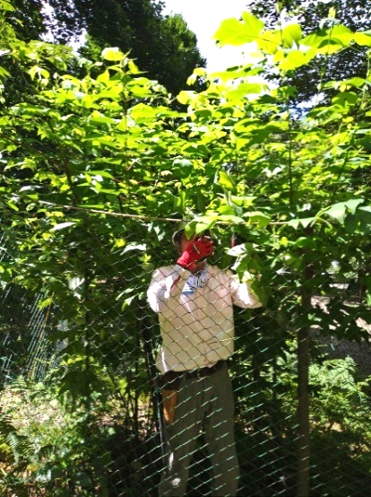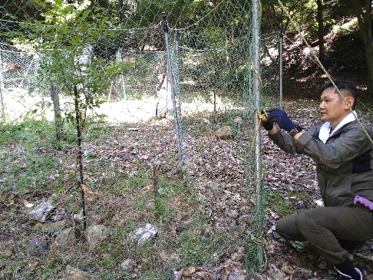

7/16　憩の広場で植樹したヤマザクラの防鹿柵ネットの整備作業

右：草刈りbefore

上：草刈りafter

エッセイ「森の学習会」から

　　森と木材のちょっといい話

　　　　　　　　　　　　　　　　　　中佐　昌弘

　森林は地球温暖化防止になくてはならない、と注目を集めています。森林の木々は光合成をすることにより、二酸化炭素を取り入れ、酸素を出します。そして、吸収した炭素（Ｃ）を幹に蓄えます。具体例を挙げますと人間が一年間に呼吸し排出する二酸化炭素を二十三本のスギが吸収します。自家用車が一年間に排出する二酸化炭素を百六十本のスギが吸収します。そして、吸収した炭素を幹に蓄えて木々が成長していきます。

　この光合成を活発に行えるように間伐などの手入れをします。しかし、その伐採した間伐材を林内に放置したままにすると間伐材はやがて腐り、幹に詰まった炭素（二酸化炭素）を放出します。そして、成長した木々がこの二酸化炭素を吸収します。

　しかし、伐採した間伐材を持ち出し、製材し、木造建築や木製品として利用すれば、幹の中の炭素はそのまま蓄積され、二酸化炭素は放出されません。このように木材利用は温暖化防止につながることから、公共施設などでこれまでの積極的に取り組まれてきました。

　最近では、大林組が十一階建て木造ビルを建設し、住友林業は七十階建て木造ビルの建設計画を発表しました。街を森林に変えるのだそうです。私たちには想像もつかないことが現実になって来ました。すごいスピードで進化する木材利用に注目すると温暖化防止を違った目で見ることができ、面白くなってくるかもしれません。

会員募集のお知らせ

地球温暖化防止の森林づくり活動に参加しませんか。ご興味のある方はフォレスターうじ事務局までご連絡下さい。

エッセイ

　　「森の学習会」に参加して

　　　　　　　　　　　　　後援会員　粟津　國雄

　七月十六日の定例活動日、午後からの「学習会」に参加すべく、三ヶ月ぶりに天ケ瀬の山に入った。下界は猛暑でも森の中は涼しいだろうと思ったが、直射日光に当たる所は同じように暑い。汗をぬぐいながら山道を歩き、大屋根休憩所に着いた。ここは日陰で風も通るので一息付けた。

　学習会は、中佐、林両講師から、それぞれ里山林の効用やその森をいかに管理していくかの話があった。天ケ瀬の山では、森林の循環の中で植樹を行なっているが、これに「どんぐりプロジェクト」の苗木を大いに活用したい。鹿の食害を防ぎながら、落葉広葉樹の林を再生するために。

　水野講師の「ロープワーク演習」は面白かった。習熟すれば大いに役立つと思う。

　久しぶりの山の中は気持ちよかった。三人の講師の皆様、ありがとうございました。

六月十六日付京都新聞「窓・読者の声」  
　　　　　　　　　　　　　　　　から抜粋掲載

マダニ注意　服装でも対策

　　　　　　　宇治市・松川　正廣（無職・八十一）

　木々の緑が美しくなる一方、アブやダニなどの虫が活発に動き出す時期になりました。ハイキングなどの際には、刺されないように注意しましょう。

　私は森林ボランティアをしており、活動中には肌を出さないよう気を付けています。また、虫よけスプレーをこまめに使い、長袖シャツと長ズボンを着用。服に付いた虫を目で確認しやすいよう、明るい色の物を

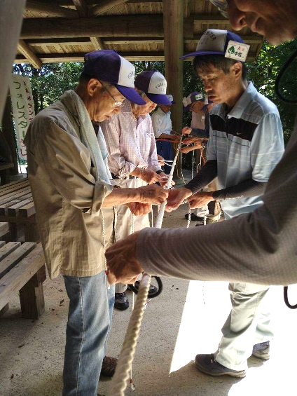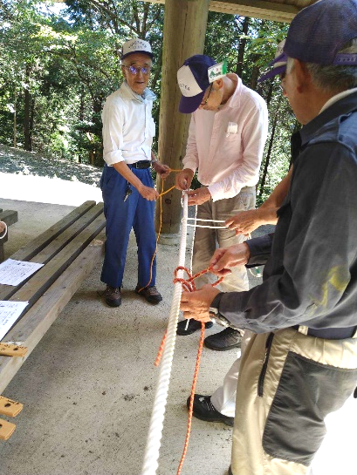

着ます。ズボンの裾は、靴下や長靴の中に入れるなどします。さらに帽子と手袋を着け、首にはタオルを巻きます。

　マダニには、特に注意が必要。かまれると重症熱性血小板減少症候群（ＳＦＴＳ）に感染し、死亡することがあります。今年五月にも京都府北部の六十代女性が感染し、医療機関に入院したそうです。

　野山から帰ったら、屋外で衣類を払い、洗濯しましょう。また、入浴時に体にダニが付いていないか確認し、もし付着したりかまれたりしていれば、医療機関を受診してください。

7/16　森の学習会

ロープワーク演習「結び方教室」（水野）

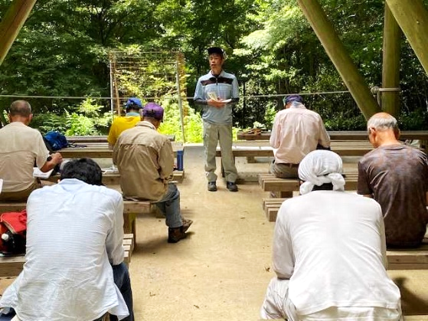

編集後記

　七月活動日に本会でマダニ被害が発生しました。本人は大事に至りませんでしたが、皆さんも注意をしましょう。

（会報担当　木曽　宗統）

（写真担当　新宮　邦春）

森林ボランティア フォレスターうじ

事務局

宇治市折居台二丁目一―五

　　　　　　　　　木曽　宗統　方

℡〇九〇―九二七〇―〇七六三

今後の活動・行事の案内

令和五年九月以降の予定です。

九月定例活動

九月十七日（日）天ケ瀬森林公園

森林ボランティアの日

　・天ケ瀬森林公園の森林整備

　・森の木工体験会「小枝の椅子作り、他」

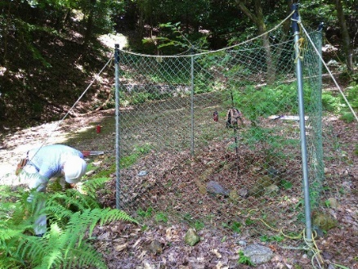

フォレスターうじはいつでも会員を募集中。

先ずは一日体験からどうぞ。

入会金　千円　　年会費　二千円

活動日　毎月第三日曜日

活動場所　天ヶ瀬森林公園

7/16　森の学習会

森のちょっといい話（中佐）